Künstliche Intelligenz - Ja oder Nein? – barrierefreie Fassung
Diese Fassung wurde automatisch aus dem Original-PDF erstellt, damit der Inhalt mit Screenreadern lesbar, vergrößerbar und anpassbar ist. Layout, Farben und Gestaltung weichen vom Original ab; Bilder tragen nur einen Platzhalter-Alternativtext. Bei Bedarf beide Fassungen nebeneinander nutzen.

Seite 1
KI - JA ODER NEIN?
BOOK CREATOR
Künstliche Intelligenz
💭

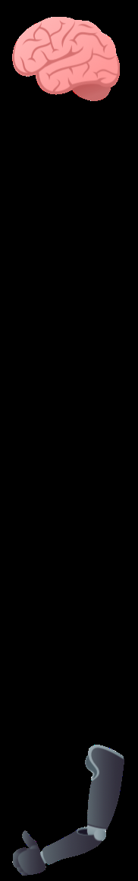

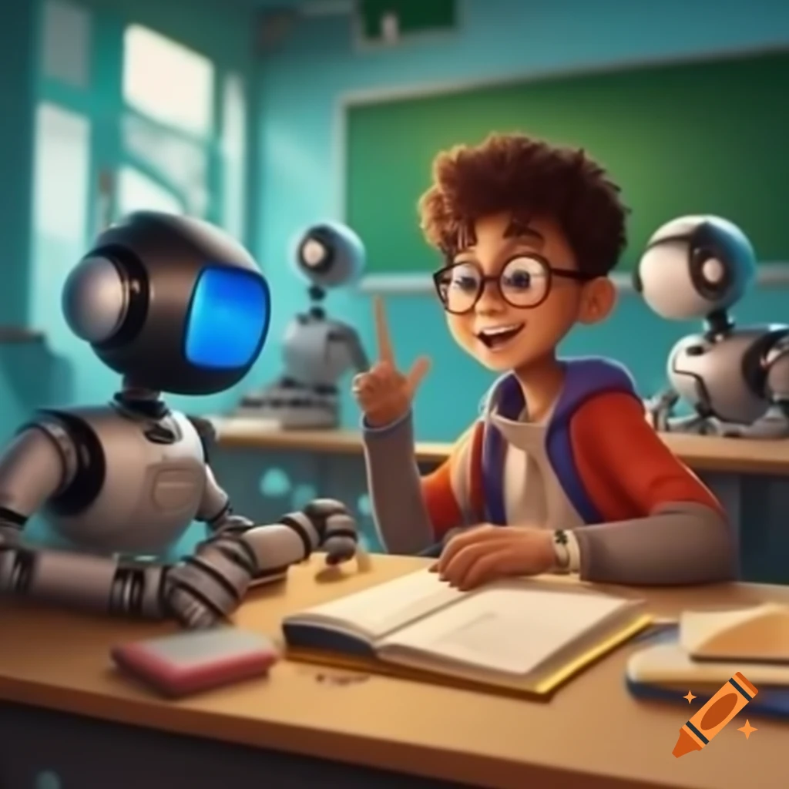

Seite 2
Aufgabe: Entscheidet, ob es sich bei den folgenden Sätzen um KI handelt oder nicht
Drück mich!
🙂
- Ein Computer, der Antworten auf Fragen geben kann, weil er von
selbst im Internet nach
Informationen sucht.
- Ein Assistent wie Alexa
oder Siri, der auf Fragen antworten und Dinge wie
Musik oder das Licht
steuern kann.
- Eine Waschmaschine,
startet, wenn jemand den Knopf drückt, um
Kleidung zu waschen.
- Ein Kühlschrank, der
selbst bemerkt, wenn das Essen bald leer ist, und Bescheid sagt, dass
man einkaufen muss.
Ja Nein
Ja Nein
Ja Nein
Ja Nein




Seite 3
- Eine Lampe, die leuchtet, wenn man den
Lichtschalter
anschaltet.
- Ein Wecker, der zu
einer bestimmten Uhrzeit klingelt, die
vorher eingestellt
- Ein Roboter, der aus
seinen Fehlern lernt und besser wird, wenn
er ein Puzzle zusammensetzt.
- Ein Radio, das Musik spielt, wenn jemand es
einschaltet.
💡
Ja Nein
Ja Nein
Ja Nein
Ja Nein

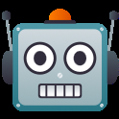

Seite 4
Zum Merken
🧠
Künstliche Intelligenz (KI) bedeutet, dass Computer oder Roboter Dinge tun können, die sonst Menschen machen. Zum Beispiel Fragen beantworten, lernen oder selbst Entscheidungen treffen. KI hilft Maschinen also, ein bisschen wie Menschen zu denken und handeln.
Danke!

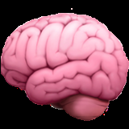



Quelle: Kuenstliche-Intelligenz-Ja-oder-Nein.pdf · praxis.leaschulz.com · Lizenz siehe Materialseite.

